Административная ответственность работодателя - по статье 5.27 КоАП РФ:
Невыплата или неполная выплата в установленный срок заработной платы, других выплат, осуществляемых в рамках трудовых отношений, если эти действия не содержат уголовно наказуемого деяния, либо установление заработной платы в размере менее размера, предусмотренного трудовым законодательством, -
влечет предупреждение или наложение административного штрафа на должностных лиц в размере от десяти тысяч до двадцати тысяч рублей; на лиц, осуществляющих предпринимательскую деятельность без образования юридического лица, - от одной тысячи до пяти тысяч рублей; на юридических лиц - от тридцати тысяч до пятидесяти тысяч рублей.

При повторном нарушении штрафы увеличиваются в 2 раза и возможно отстранение от должности.

Уголовная ответственность - статья 145.1.УК РФ:
- в случае частичной невыплаты свыше трех месяцев заработной платы, пенсий, стипендий, пособий и иных установленных законом выплат указанным руководителям грозит ответственность по ч. 1 ст. 145.1 УК РФ:
штраф в размере до 120 000 руб. или в размере заработной платы или иного дохода осужденного за период до одного года;
лишение права занимать определенные должности или осуществлять определенную деятельность на срок до одного года;
принудительные работы на срок до двух лет;
лишение свободы на срок до одного года.

- в случае невыплаты свыше двух месяцев заработной платы, пенсий, стипендий, пособий и иных установленных законом выплат указанным руководителям грозит ответственность по ч. 2 ст. 145.1 УК РФ:
штраф в размере от 100 000 руб. до 500 000 руб.
лишение свободы на срок до трех лет.


Прокуратура Белокатайского района
Республики Башкортостан

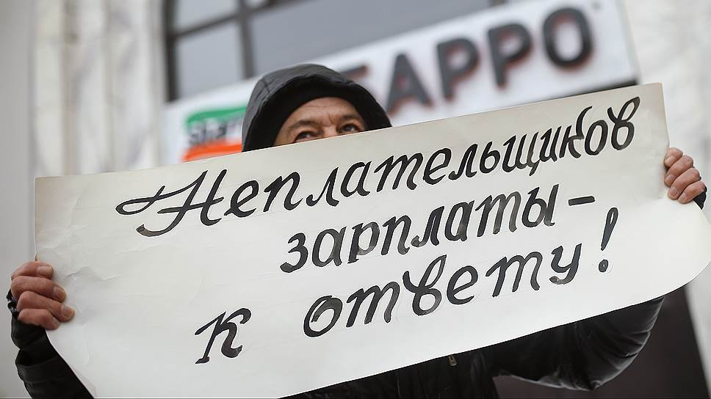

Телефоны для обращений

8 (34750) 2-10-53, 2-11-46

Р А Б О Т Н И К П О М Н И
В соответствии с ч. 3 ст. 37 Конституции Российской Федерации каждый имеет право на труд в условиях, отвечающих требованиям безопасности и гигиены, на вознаграждение за труд без какой бы то ни было дискриминации и не ниже установленного федеральным законом минимального размера оплаты труда.
Заработная плата выплачивается не реже чем каждые полмесяца. Конкретная дата выплаты заработной платы устанавливается правилами внутреннего трудового распорядка, коллективным договором или
трудовым договором не позднее 15 календарных дней со дня окончания периода, за который она начислена. Для отдельных категорий работников федеральным законом могут быть установлены иные сроки выплаты заработной платы.
При совпадении дня выплаты с выходным или нерабочим праздничным днем выплата заработной платы производится накануне этого дня.
Задуматься о последствиях получения заработной платы в «конверте» следует уже сегодня
В том случае, если трудовые отношения с работодателем не оформлены, либо если в официальных документах отражается лишь часть фактической зарплаты – Вы стали жертвой практики выплаты «зарплаты в конверте».
Для отдельных работодателей подобная практика стала обыденным делом. Основная причина нелегальных выплат заработной платы – нежелание работодателей платить налоги и исполнять обязанности, возложенные на них трудовым законодательством. При таком положении дел заработная плата фактически делится на две части – та, которую выплачивают официально и вторая, как правило, большая часть, выплачивается работнику «в конверте». Для органов прокуратуры, контроля (надзора), правоохраны наибольшую сложность представляет вопрос установления фактов подобной выплаты. С определенными трудностями доказывания придется столкнуться и в суде.

